večglasna vokalna skladba s posvetno vsebino |  |  |  |  | M | A | D | R | I | G | A | L
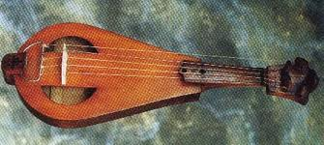 |  |  |  |  |  | V | I | E | L | L | A
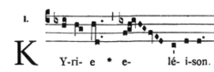 |  |  |  |  |  |  |  | N | E | V | M | E
C L A U D I O |  |  |  | M | O | N | T | E | V | E | R | D | I
O R L A N D O D I |  |  |  |  |  | L | A | S | S | O
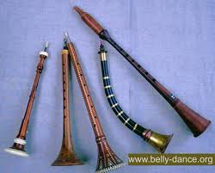 |  |  |  |  |  |  | Š | A | L | M | A | J | I
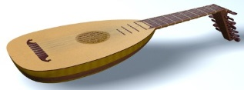 |  |  |  |  | L | U | T | N | J | A
 |  |  |  |  | P | R | E | Č | N | A |  | F L A V T A
enakovredno večglasje |  | P | O | L | I | F | O | N | I | J | A
neenakovredno  večglasje | H | O | M | O | F | O | N | I | J | A
deljen zbor |  | C | O | R | I |  | S | P | E | Z | Z | A | T | I
Priimek slovenskega  renesančnega skladatelja |  |  |  |  |  | G | A | L | L | U | S
večglasna vokalna skladba z nabožno vsebino |  |  |  |  | M | O | T | E | T
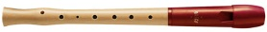 |  | K | L | J | U | N | A | S | T | A |  | F L A V T A
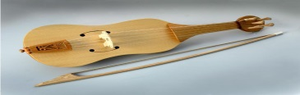 |  |  |  |  |  |  | F | I | D | E | L

